
Муниципальное образование
городской округ Югорск
Ханты-Мансийского
автономного округа-Югры
Администрация города Югорска

Управление социальной политики

ул.40 лет Победы, д.11, г. Югорск,
Ханты-Мансийский автономный округ-Югра,
Тюменская область, 628260,
Тел./факс: 8(34675) 5-00-20, 5-00-24 E-mail: USP@ugorsk.ru

Директору Департамента
экономического развития
и проектного управления
администрации города Югорска

И.В. Грудцыной

[Номер документа]
[Дата документа]

Уважаемая Ирина Викторовна!

В целях исполнения мероприятий постановления администрации города Югорска от 01.11.2019 № 2359 «О модельной муниципальной программе города Югорска, порядке принятия решения о разработке муниципальных программ города Югорска, их формирования, утверждения и реализации в соответствии с национальными целями развития»,
направляем Вам пояснительную записку с целевыми показателями достижения результатов при исполнении муниципальных программ в сфере физической культуры, спорта и молодежной политики за 2021 год в соответствии с установленной формой (приложения 1, 2, 3, 4).

Начальник управления  социальной политики |   ДОКУМЕНТ ПОДПИСАН  ЭЛЕКТРОННОЙ ПОДПИСЬЮ  Сертификат [Номер сертификата 1]  Владелец [Владелец сертификата 1]  Действителен с [ДатаС 1] по [ДатаПо 1] | И. М. Занина

Исп.: начальник отдела по СЭП УСП
О.В. Самсоненко, тел.: 8(34675) 5-00-24 (198)

Приложение 1
к письму УСП
от «_09 _» февраля 2022

Организация отдыха и оздоровления детей

Организация отдыха и оздоровления детей города Югорска ежегодно осуществляется в рамках муниципальной программы «Отдых и оздоровление детей», разработанной с целью создания оптимальных условий, направленных на повышение качества предоставления муниципальных услуг в сфере оздоровления и отдыха детей города Югорска.
Развитие системы отдыха и оздоровления детей, подростков и молодежи является одним из приоритетных направлений социальной политики города Югорска. Здоровье и активность подрастающего поколения являются важнейшими показателями благополучия общества.
Эффективная и качественная работа по организации отдыха и оздоровления детей позволила достичь следующих основных показателей:

№ | Наименование показателя | 2020 | 2021
1 | Количество детей, охваченных организованными формами отдыха в лагерях с дневным пребыванием детей города Югорска, чел | 425 | 1 788
2 | Количество детей, оздоровленных на базе санатория – профилактория общества с ограниченной ответственностью «Газпром трансгаз Югорск», чел | 0 | 40
3 | Количество детей, охваченных организованными формами отдыха и оздоровления за пределами города, чел | 0 | 303

Ежегодно для детей и подростков города организуется отдых и оздоровление как на базе учреждений, расположенных на территории города Югорска:
- лагеря с дневным пребыванием детей на базе учреждений социальной сферы;
- санаторий – профилакторий общества с ограниченной ответственностью «Газпром трансгаз Югорск»,
так и за его пределами в климатически благоприятных зонах (детские оздоровительные лагеря).
С 2019 года в организацию отдыха и оздоровления детей активно начали включаться социально ориентированные некоммерческие организации.
В 2021 году отдых и оздоровление детей, подростков и молодежи был организован в соответствии с Постановлением Губернатора Ханты – Мансийского автономного округа – Югры от 28.04.2021 № 57 «О продлении отдельных мер, принятых в целях предотвращения распространения новой коронавирусной инфекции, вызванной COVID – 19, в Ханты – Мансийском автономном округе – Югре, внесении изменения в постановление Губернатора Ханты – Мансийского округа – Югры от 9 апреля 2020 года № 29 «О мерах по предотвращению завоза и распространения новой коронавирусной инфекции, вызванной COVID – 19, в Ханты – Мансийском автономном округе – Югре».
В 2021 года была организована работа лагерей с дневным пребыванием детей (весна, лето), а также была организована отправка организованных групп детей в детские оздоровительные лагеря, расположенные в климатически благоприятных зонах России.
Услуги по организации отдыха и оздоровления детей предоставлялись в соответствии со всеми требованиями, предъявляемыми к организации данной формы.
Охват детей в лагерях с дневным пребыванием составил 1 788 человек, в том числе:
- 95 человек – лагерь труда и отдыха на базе муниципального автономного учреждения «Молодежный центр «Гелиос» (Управление социальной политики администрации города Югорска);
- 45 человек на базе 2х негосударственных поставщиков (ЧОУ «Православная гимназия преподобного Сергия Радонежского» - 25 детей; АНО СОН «Верь в себя!» - 20 детей с ОВЗ);
- 1 648 человек на базе учреждений социально сферы (учреждения культуры – 125 человек, физической культуры – 125 человек, общеобразовательных учреждений).
В 4м квартале было организовано оздоровление детей на базе санатория – профилактория ООО «Газпром трасгаз Югорск» в количестве 40 человек.
За пределы города Югорска в 2021 году выехало 303 ребенка (в т.ч. 20 человек по наградным путевкам). География отдыха в отчетном периоде выглядела следующим образом:
- детский оздоровительный лагерь «Шахтинский текстильщик», Краснодарский край Туапсинский район поселок Ольгинка (123 человека);
- детский спортивный комплекс «Прометей», республика Крым, город Евпатория, поселок городского типа Заозерное (71 ребенок);
- детский оздоровительный лагерь «Снежинка», Тюменская область г. Тюмень (65 детей);
- «Загородный оздоровительный лагерь «Медная горка», Свердловская область, п. Санаторный Верхняя Пышма (34 ребенка).
Организация отдыха и оздоровления детей осуществлялась с соблюдением всех санитарно – эпидемиологических требований и предписаний. Случаев травматизма и несчастных (страховых) случаев при проведении оздоровительной кампании не выявлено.

Ежегодно к началу летнего периода Управлением организуется и проводится городской конкурс программ и проектов в сфере организации отдыха, оздоровления, занятости детей и молодежи города Югорска. В 2020 году до введения запрета на организацию летнего оздоровительного отдыха детей на территории города Югорска и за его пределами конкурс был организован и проведен.
На конкурс было представлено 12 программ. Гранты получили:

№ | Наименование программы | Автор, учреждение | Место | Размер гранта, руб.
1 | Комплексная программа труда и отдыха для подростков «Энергия молодости» | МАУ «МЦ «Гелиос»,  Общественная молодежная палата при Думе города Югорска | 1 | 65 000,0
2 | Программа оздоровительного отдыха детей и подростков с ограниченными возможностями здоровья и испытывающих трудности в социальной адаптации «Югорские каникулы» | АНО социального обслуживания населения «Верь в себя!» | 2 | 40 000,0
3 | Программа летнего лагеря с дневным пребыванием детей «ФинСтарт» на базе МБОУ «Гимназия» | Муниципальное бюджетное общеобразовательное учреждение «Гимназия» | 3 | 25 000,0

В связи с тем, что в 2020 году деятельность лагерей с дневным пребыванием детей не осуществлялась и денежные средства не были перечислены призерам и победителю городского конкурса, решением заседания рабочей группы межведомственной комиссии по организации оздоровления, отдыха, занятости детей и молодежи города Югорска № 2 от 07.04.2021 было принято решение – довести денежные средства до учреждений в 2021 финансовом году.
Данные программы были успешно реализованы в лагерях с дневным пребыванием детей на базе учреждений города Югорска в период летней оздоровительной кампании 2021 года.

Говоря о результативности при организации отдыха и оздоровления детей, стоит отметить ряд позитивных моментов:
- в городе сложилась и эффективно работает система взаимодействия всех структур и ведомств, занятых в организации летнего отдыха детей, подростков и молодежи, созданы условия для полноценного отдыха и оздоровления;
- стабильно высокими остаются показатели оздоровления детей, охваченных организованными формами отдыха и оздоровления;
- полное отсутствие дорожно - транспортных происшествий с детьми, отдыхающих в составе организованных групп;
- стопроцентное страхование детей, как во время отдыха, так и во время следования детей к месту отдыха и обратно;
- отсутствие массовых инфекционных заболеваний, а также пищевых отравлений, связанных с питанием детей в лагерях.

Многолетняя практика реализации ведомственных целевых программ подтвердила необходимость дальнейшей работы на основе межведомственного и комплексного подхода к организации отдыха и оздоровления детей города Югорска. Достижение положительного эффекта при организации отдыха и оздоровления предполагается посредством решения взаимосвязанных и взаимодополняющих задач, направленных на положительный результат.

Работа с детьми и молодежью

В соответствии со статьей 16 Федерального закона от 06.10.2003 №131-ФЗ «Об общих принципах организации местного самоуправления в Российской Федерации» Администрация города Югорска осуществляет полномочия по решению вопроса местного значения «Организация и осуществление мероприятий по работе с детьми и молодежью в городском округе».
По статистическим данным в городе Югорске доля молодежи в возрасте от 14 до 35 лет составляет 24,0% от общей численности населения города.
Организация мероприятий для молодежи и реализация приоритетных направлений молодежной политики осуществляются в рамках муниципальной программы города Югорска «Молодежная политика и организация временного трудоустройства», основными целями которой являются:
1. Повышение эффективности реализации молодежной политики в интересах инновационного социально ориентированного развития города Югорска.
2. Реализация мероприятий в области содействия занятости населению
С целью воспитания у молодых людей потребности в активном и здоровом образе жизни, укрепления здоровья, развития гражданской позиции, социальной активности в городе разработана и реализуется муниципальная программа города Югорска «Молодежная политика и организация временного трудоустройства», в которой определены основные приоритеты развития сферы на ближайший период.
В рамках первого направления программы предусмотрена поддержка деятельности молодежных общественных объединений, талантливой молодежи, развитие гражданско – патриотических качеств молодежи.

Задача 1
В рамках первого направления программы «Молодежь города Югорска» предусмотрена поддержка деятельности молодежных общественных объединений, талантливой молодежи, развитие гражданско – патриотических качеств молодежи.
Для молодого поколения характерна социальная неустойчивость, нестабильность положения в обществе. Решение проблемы возможно путем содействия процессу социализации личности ребенка – подростка – молодого человека. Основным содержанием процесса социализации молодежи является - передача опыта деятельности и коллективного выживания, освоение социальных ролей в единстве процессов воспитания, создание условий для самореализации и включения потенциала молодежи в государственное и общественное строительство, вовлечение молодежи в социально - активную деятельность, развитие детских и молодежных общественных организаций и объединений.
В городе Югорске последнее время активно развивается волонтерское движение. Молодежными и детскими объединениями оказывается содействие стимулированию молодежных инициатив, развитию волонтёрского движения.
Бесспорным является тот факт, что одаренных детей нужно не только выявлять и оказывать им поддержку, сколько создавать им такие условия, в которых эти способности и таланты могли бы в полной мере проявиться. Решение поставленной задачи направлено на создание условий для развития и реализации способностей одаренных детей и молодежи.
В городе созданы условия для реализации творческих способностей молодежи в самых различных направлениях молодежной культуры. Традиционное проведение мероприятий способствует повышению исполнительского мастерства самодеятельных творческих коллективов, воспитанию вкуса и культуры молодых людей, переход от потребительского отношения к активному участию в организации и проведении молодежных мероприятий, проводимых не только в городе, но и за его пределами.
Одним из направлений молодежной политики является создание условий для развития патриотических качеств молодежи.
Достижение поставленной задачи достигается путем вовлечения молодежи в многообразную социальную практику и деятельность институтов гражданского общества, через развитие многофункциональных подростковых и молодежных клубов и доступных мест проведения свободного времени, развития сотрудничества с общественным организациями и лидерами массового молодежного спорта, туризма и экстремальных видов досуга.

Благодаря качественной и скоординированной работе в сфере молодежной политики в удалось достичь следующих основных показателей:

№ | Наименование показателя | 2020 | 2021
1 | Доля населения города Югорска, задействованной в мероприятиях по молодежной политике в общей численности населения, ед. | 60,0 | 66,0
2 | Количество молодежи в возрасте 14-35 лет, задействованной в мероприятиях общественных объединений, чел. | 1 800 | 2 100
3 | Количество социально - значимых проектов, заявленных на конкурсы различного уровня, шт | 30 | 38
4 | Количество молодых людей, вовлеченных в реализуемые проекты и программы в сфере поддержки талантливой молодежи, чел | 4 000 | 5 300
5 | Доля детей и молодежи в возрасте от 14 – 35 лет, задействованной в мероприятиях гражданско – патриотической направленности, % | 25,0 | 29,0

Достижение поставленных показателей стало возможным благодаря качественной организации работы с детьми и молодежью, направленной на создание условий для реализации творческой способностей молодых людей в самых различных сферах деятельности.
На сегодняшний день в городе Югорске сложилась качественная система развития социально – активной молодежи, которая находит поддержку среди учреждений и предприятий города и складывает положительный имидж развития города в целом.
В 2021 году на базе МАУ «МЦ Гелиос» был создан ресурсный центр по развитию добровольчества. Целью деятельности ресурсного центра добровольчества является содействие развитию добровольческой (волонтерской) деятельности, включая условия для создания и развития добровольческой (волонтерской) деятельности, распространение новых технологий и лучших практик работы в социальной сфере в городе Югорске, повышение уровня социально-экономического развития города и качества жизни населения посредством формирования эффективной системы поддержки добровольческой деятельности.
На территории города Югорска общественную деятельность осуществляют 42 молодежных общественных объединения и некоммерческих организаций. Количество молодых людей, принимающих активное участие в работе молодежных организаций составило 2 100 человек.
За 2021 год активистами и волонтёрами было принято участие в 5 грантовых конкурсах, таки как:
Международная Премия «Мы вместе» - 1 участник четверть финала, одержана победа во Всероссийском конкурсе молодежных проектов среди физических лиц и выигран грант в размере 40 тысяч рублей. Всероссийский конкурс «Доброволец России-2021» - выход в полуфинал, Конкурс президентских Грантов, конкурс Грант Губернатора.
На базе Мультимедийного агентства МАУ «МЦ «Гелиос» продолжает предоставляться комплексная помощь школьникам в вопросах профессиональной ориентации с помощью компьютерного тестирования, направленного на исследование интересов, способностей, работоспособности, а также на диагностику личностных свойств, профессиональных предпочтений и склонностей тестируемых. В рамках выполнения муниципальной работы, учреждение занимается вовлечением детей и молодежи в мероприятия социально-консультационной направленности.

В течение 2021 года было проведено 39 крупных мероприятий, которые проводились с соблюдением всех санитарно – эпидемиологических требований мероприятий различной направленности (за 2020 год - 36 крупных мероприятий различной направленности и формата). Из наиболее значимых можно выделить такие как:
1) Комплекс мероприятий патриотической направленности:
всероссийская патриотическая акция «Снежный десант», всероссийская акции памяти «Блокадный хлеб», «Бессмертный полк», мероприятие, посвященное Дню памяти о россиянах, исполнявших служебный долг за пределами Отечества, поздравления ветеранов ВОВ 1941-1945годов, торжественное мероприятие, приуроченное к 60-летию первого полета человека в космос, «День памяти и скорби» и другие;
2) Мероприятия, направленные на популяризацию семейных ценностей среди молодежи:
чествование первого новорожденного ребенка в 2021, муниципальные этапы окружных конкурсов «Семья - основа государства» и «Семья года Югры», мероприятия, приуроченные к международному женскому дню 8 Марта, комплекс мероприятий, приуроченных присоединению полуострова Крым к России, участие молодежи города Югорска в форумных кампаниях - «Грант Президента», всероссийский субботник, «День молодежи», участие в федеральном проекте РСМ по вовлечению молодежи в социальное развитие территорий малых городов и поселений РФ «Пространство развития» и другие.
Новые форматы проведения мероприятий способствовали вовлечению разновозрастных групп населения.
В рамках осуществления деятельности по поддержке социально – ориентированных организаций планируется привлечение к мероприятиям молодежной политики автономную некоммерческую организацию поддержки молодежных инициатив и добровольчества «Молодежь Югорска» (АНО ПМИИД «МОЛОДЕЖЬ ЮГОРСКА»).
Активисты молодежного движения, общественные объединения и некоммерческие организации города Югорска активно принимают участие в конкурсах, на предоставление грантов и субсидий, направленных на выявление и поддержку инициативной молодежи – «Премия главы города Югорска в целях поощрения и поддержки талантливой молодежи».

В текущем году произошло:
- увеличение количества проектов, заявленных на конкурсы различной направленности до 38 шт. (2020 – 20);
- увеличение количества несовершеннолетних, трудоустроенных за счет создания временных рабочих мест с 36 до 278 человек;
- увеличилась доля молодежи, задействованной в мероприятиях по вовлечению в творческую деятельность, от общего числа молодежи в городе Югорске, с 33,0% до 36,0%.
Молодежь Югорска активно вовлекается в решение социально-экономических проблем города. Молодежные общественные и некоммерческие организации города Югорска активно принимают участие в конкурсах, на предоставление грантов и субсидий, направленных на выявление и поддержку инициативной молодежи.
Управлением социальной политики поддержаны и реализованы проекты, направленные на формирование системы развития талантливой и инициативной молодежи, создание условий для самореализации подростков и молодежи, развитие творческого, профессионального, интеллектуального потенциала подростков и молодежи, а также на развитие гражданской активности и формирование здорового образа жизни, из которых можно выделить такие, как:

В целом, мероприятия, реализуемые по данному направлению способствуют формированию ценностной системы нравственных ориентиров и идеалов в молодежной среде, укреплению и возрождению семейных традиций, поддержки талантливой и активной молодежи, также способствуют укреплению в подростковой и молодёжной среде таких понятий как национальная гордость, патриотизм, историческая память, гражданственность, повышение у молодых граждан чувства ответственности за судьбу города, страны.

Мероприятия подпрограммы 1 включают в себя также организационное, материально – техническое и информационное обеспечение реализации муниципальной программы. Эффективная реализация молодежной политики в городе требует качественного управления и включает в себя совокупность целей и мер, принимаемых органами местного самоуправления в целях создания и обеспечения условий и гарантий для самореализации личности молодого человека и развития молодежных объединений, движений, инициатив.
Ведущим направлением во всей деятельности Управления продолжает оставаться создание и обеспечение условий, необходимых для жизненного самоопределения, успешного формирования социально – профессионального и семейно – брачного статуса молодежи. Разработанная программа полностью учитывает и руководствуется задачами, которые предусматривает проводимая государством молодежная политика и направлена на достижение социально значимых результатов работы с детьми и молодёжью в городе Югорске.

В рамках решения поставленной задачи, предусмотрена реализация мероприятий, направленных на достижение вышеуказанных целей, через систему пропаганды (информационное сопровождение), обеспечение деятельности муниципального автономного учреждения «Молодежный центр «Гелиос» и эффективного обеспечения функций Управления.

Второе направление программы «Временное трудоустройство в городе Югорске» позволяет сохранить потребность населения в сфере организации временного трудоустройства различных категорий подростков и молодёжи, через ориентирование потребителей услуги на получение социально-значимых результатов в общественно-полезной деятельности. Данное направление в большом объеме реализуется муниципальным автономным учреждением «Молодежный центр «Гелиос», а также учреждениями сферы образования.

В течение года на временную работу было трудоустроено 343 человека по следующим основным направлениям:
1) организация общественных работ для незанятых трудовой деятельностью и безработных граждан, временного трудоустройства безработных граждан, испытывающих трудности в поиске работы, создание рабочих мест для трудоустройства отдельных категорий граждан - 62 человека (2020 год - 60 человек), из них:
МАУ «Молодежный центр «Гелиос» - 53 человека,
из них: 38- по общественным работам, 6 человек из категории лиц, испытывающих трудности в поисках работы, 7 - оснащение постоянных рабочих мест для инвалидов, организация сопровождения инвалидов, в т.ч. инвалидов молодого возраста - 2 человека;
Управление образования - 9 человек,
из них: 6 человек (сторожа) на общественные работы (ЦМТиО - 3, МБОУ "Радуга" – 3), и 1 ИТПР (Гусельки). Оснащено 2 рабочих места для не занятых одиноких родителей, родителей, воспитывающих детей-инвалидов,многодетных родителей, женщин, осуществляющих уход за ребенком в возрасте до 3 лет.
2) организация временного трудоустройства несовершеннолетних в возрасте от 14 до 18 лет в свободное от учебы время и МТО – 278 несовершеннолетних (2020 - 36 человек).
Организация и создание условий в сфере трудоустройства и занятости подростков и молодежи в городе обеспечивает МАУ «Молодежный центр «Гелиос».
3) организация временного трудоустройства выпускников профессиональных образовательных организаций и образовательных организаций высшего образования в возрасте до 25 лет - 3 человека (2020 – 3 человека), из них:
МАУ «МЦ «Гелиос» - 1 выпускник;
Управление образования – 2 выпускника.
100% временных рабочих прошли первичный медосмотр при трудоустройстве.
Совместно с Центром занятости населения, предприятиями и организациями города проводится работа по исполнению законодательства Российской Федерации и автономного округа о квотировании рабочих мест инвалидам.
Успешное решение поставленной задачи позволяет сохранить качество оказываемой услуги путём удовлетворения потребностей в сфере временного трудоустройства различных категорий подростков и молодёжи, создания дополнительных общественных рабочих мест. Создание условий для временного трудоустройства несовершеннолетних граждан, помогает снизить уровень преступности среди подростков, приобщить их к труду.
Достижение определенных результатов в работе с детьми и молодежью приносит ощутимую пользу в улучшении качества жизни молодежи в городе и стимулирует оздоровление социально-психологического состояния общества, обеспечивает вовлечение молодых квалифицированных кадров в деятельность субъектов рынка труда и развивает у молодежи навыки здорового образа жизни.

Первоочередными задачами в сфере молодежной политики продолжают оставаться:
- усиление комплексного, межведомственного подхода в области реализации основных направлений муниципальной молодежной политики путем взаимодействия органов местного самоуправления с молодежными общественными объединениями и организациями;
- привлечение работодателей города Югорска к содействию трудовой занятости подростков в рамках организации деятельности молодежных трудовых отрядов;
- формирование здорового образа жизни, в том числе через привлечение молодежи к занятиям «уличным» спортом («Street Workout», массовые уличные забеги, пробежки, велопробеги, этно-старты);
- содействие реализации творческих и интеллектуально-игровых способностей молодежи, через организацию новых проектов, адаптированных к современным тенденциям в молодежной среде;
- развитие различных направлений молодежного добровольческого (волонтерского) движения.

Развитие физической культуры и спорта в городе Югорске

Существенное влияние на нравственное и физическое состояние жителей города оказывает функционирование и развитие физкультурно-спортивного движения в городе. Условия для развития на территории города физической культуры и спорта обеспечивает деятельность муниципального учреждения спортивной направленности, ведомственные учреждения физкультурно-оздоровительные и культурно-спортивные комплексы ООО «Газпром трансгаз Югорск». Создание единого соревновательного пространства в городе играет важную роль в привлечении населения к систематическим занятиям физической культурой и спортом.
В городе Югорске сформирована сеть учреждений, реализующих развитие физической культуры и спорта, включающая в себя:
- муниципальное бюджетное учреждение спортивная школа олимпийского резерва «Центр Югорского спорта»;
- сеть ведомственных учреждений общества с ограниченной ответственностью «Газпром трансгаз Югорск»;
- филиал окружного «Центра спорта инвалидов Югры» в городе Югорске.
Реализация мероприятий по физической культуре и спорту осуществляется в рамках муниципальной программы города Югорска «Развитие физической культуры и спорта», основным исполнителем которой является Управление социальной политики администрации города Югорска, в ведомстве которого находится Муниципальное бюджетное учреждение спортивная школа олимпийского резерва «Центр Югорского спорта» (далее – МБУ СШОР «ЦЮС»), которое занимается непосредственно полномочиями по выполнению муниципальных услуг (работ) по физической культуре и спорту.
Мероприятия программы направлены на сохранение доступности, объема и качества оказываемых услуг и работ по обеспечению условий для развития на территории города Югорска физической культуры и массового спорта посредством выполнения следующих задач:
- повышение мотивации всех возрастных категорий и социальных групп граждан к регулярным занятиям физической культурой и массовым спортом;
- обеспечение доступа жителям города Югорска к современной спортивной инфраструктуре;
- создание условий для успешного выступления спортсменов города Югорска на официальных соревнованиях различного уровня;
- популяризация спорта.
По состоянию на 31.12.2021 в городе имеется 116 сооружений спортивной направленности различных форм собственности, в том числе 82 муниципальных сооружений (на 31.12.2020 - 110 сооружений всего, в том числе 76 муниципальных сооружения), на базе которых развивается 43 вида спорта.

В муниципальном бюджетном учреждении спортивная школа олимпийского резерва «Центр Югорского спорта» на 30.12.2021 г. числится - 1 382 человека.
Муниципальное бюджетное учреждение спортивная школа олимпийского резерва «Центр Югорского спорта» осуществляет тренировочный процесс по следующим программам:
оздоровительные услуги – 39 недель;
спортивной подготовки – 52 недели.
В разделы тренировочного плана входят такие дисциплины: общая физическая подготовка; специальная физическая подготовка, техническая подготовка, тактическая подготовка, теоретическая подготовка, контрольно - переводные нормативы и итоговая аттестация, учебные и тренировочные игры, участие в соревнованиях, инструкторская и судейская практика, восстановительные мероприятия.
Сведения о наполняемости объединений (групп):
- по программам спортивной подготовки – 692 обучающихся;
- по программам по спортивно-оздоровительной работе – 200 обучающихся;
- по общеразвивающим программам за счет средств ПФДО – 131 обучающихся;
- по общеразвивающим программам за счет средств ПДД – 359 обучающихся.

В СШОР «Центр Югорского спорта» в рамках муниципального задания организована работа по олимпийским и неолимпийским видам спорта:

- олимпийские виды спорта: | - неолимпийские виды спорта:
Баскетбол | Пауэрлифтинг
Бокс | Спортивная аэробика
Волейбол | Спортивная акробатика
Дзюдо
Конный спорт
Легкая атлетика
Плавание
Теннис
Художественная гимнастика
Стрельба из лука
Футбол

В вечернее время и выходные дни проводятся тренировочные занятия, городские и окружные спортивно-массовые мероприятия с молодежью и взрослым населением города по различным видам спорта, проводятся уроки по физической культуре со студентами Югорского политехнического колледжа.
Ведется работа по укреплению материально-технической базы существующих клубов и рассматривается возможность о создании новых. В летний период данная работа ведется, путем привлечения учителей физической культуры и тренеров-преподавателей не выезжающих за пределы города на спортивные площадки в микрорайонах.
Осуществляются мероприятия по следующим направлениям:
- укрепление материально-технической базы муниципальных учреждений физической культуры и спорта путем приобретения спортивного оборудования и инвентаря;
- проведение тренировочных мероприятий и тренировочных сборов в соответствии с требованиями федеральных стандартов спортивной подготовки.
Всего в городе систематически занимаются физической культурой и спортом 21 170 человек или 54,9% от общей численности населения города в возрасте от 3 до 79 лет.
В городе Югорске систематически занимаются физической культурой и спортом 471 человек с ограниченными физическими возможностями, что составляет 41,0% от общего количества людей с инвалидностью, проживающих в городе.

В течение 2021 года было организовано и проведено 136 спортивно – массовых мероприятий, 3 всероссийских, 23 региональных, 10 межмуниципальных, 100 городских соревнований, в них приняло участие 9 668 человек.
Из общего количества мероприятий можно отметить наиболее значимые:
- 12 по 17 января 2021 года первенство Уральского Федерального округа по художественной гимнастике;
- 13 марта 2021 - Открытая Всероссийская массовая лыжная гонка «Лыжня России - 2021;
- 13-14 марта 2021 - Финал 4 Кубка России по мотогонкам на льду;
- 22 мая 2021 года – открытый турнир по смешанному боевому единоборству (ММА), посвященный памяти почетного гражданина города Югорска Р.З. Салахова;
- 02.10.25021 - Всероссийский день бега «Кросс нации 2021».
В выездных соревнованиях различного уровня приняли участие 1 472 спортсмена города Югорска, которые завоевали 335 медалей, в том числе золотых - 150 единиц, серебряных - 95 единиц, бронзовых - 90 единица.
В рамках Всероссийского физкультурно-спортивного комплекса «Готов к труду и обороне» («ГТО») было проведено 17 мероприятий в городе Югорске, всего в мероприятиях приняли участие 419 человека.

Информация о проводимых соревнованиях в г. Югорске за 2021 год

№ | Наименование мероприятий | Количество  мероприятий | количество участников |  |  |  | Занятое место |  |  | Общее количество медалей
№ | Наименование мероприятий | Количество  мероприятий | спортсмены ЦЮС | спортсмены города | иногородние спортсмены | всего спортсменов | I | II | III | Общее количество медалей
1 | Городские | 100 | 908 | 3 791 | 54 | 4 753 | 215 | 215 | 215 | 645
1 | Судейство | 100 | 399 | 0 | 0 | 399
2 | Межмуниципальные | 10 | 194 | 116 | 501 | 811 | 23 | 18 | 22 | 63
2 | Региональные | 23 | 271 | 547 | 1 121 | 1 939 | 36 | 15 | 17 | 68
2 | Всероссийские | 3 | 0 | 1418 | 118 | 1536 | 8 | 8 | 8 | 24
2 | Международные | 0 | 0 | 0 | 0 | 0 | 0 | 0 | 0 | 0
2 | Судейство |  | 230 |  |  | 230
ИТОГО: |  | 136 | 2 002 | 5 872 | 1 794 | 9 668 | 282 | 256 | 262 | 800

Итого за 2021 год проведено 136 спортивно – массовых мероприятий, в них приняло участие 9 668 человек, из них 2002 спортсмена МБУ СШОР «Центр Югорского спорта», 5 872 спортсмена города Югорска и 1 794 спортсмена из других городов, количество сотрудников, принимавших участие в судействе – 230 человек.

В период ограничительных мероприятий, участие спортсменов в выездных соревнованиях было организовано с соблюдением всех норм и требований, предъявляемых к участникам соревнований. В мероприятиях принимали участие только совершеннолетние спортсмены.

Информация об участии спортсменов МБУ СШОР "Цент Югорского спорта" и спортсменов г. Югорска в Международных, Российских, Региональных, Окружных, Межмуниципальных, городских соревнованиях за 2021 год
№ | Наименование мероприятий | количество выездов (мероприятий) | количество участников |  |  | Занятое место |  |  |  | Общее количество
№ | Наименование мероприятий | количество выездов (мероприятий) | спортсмены СШОР "ЦЮС" | спортсмены города | всего спортсменов | I |  | II | III
1 | Международные | 2 | 4 | 0 | 4 | 0 |  | 1 | 0 | 1
2 | Всероссийские (МЗ) | 40 | 207 | 1 | 208 | 4 |  | 4 | 7 | 15
3 | УрФО (МЗ) | 16 | 125 | 0 | 125 | 4 |  | 6 | 9 | 19
4 | Региональные (МЗ) | 68 | 725 | 68 | 793 | 117 |  | 61 | 59 | 237
5 | Межмуниципальные (МЗ) | 21 | 277 | 0 | 277 | 25 |  | 23 | 15 | 63
6 | УТС за пределами города | 21 | 136 | 0 | 136
ИТОГО: |  | 168 | 1 474 | 69 | 1 543 | 150 |  | 95 | 90 | 335

В 2021 году было 168 выездов за пределы города на соревнования различного уровня из них:
- 40 выездов – всероссийского уровня;
- 89 выездов – регионального и межмуниципального уровней;
- 16 выездов – Уральского Федерального округа.
Всего выехало 1 543 спортсмена, из них 1 474 спортсмена МБУ СШОР «Центр Югорского спорта», остальным предоставляли транспорт для поездки на соревнования или оплачивали суточные, проезд, питание, проживание в соответствии с целью муниципальной программы города Югорска «Развитие физической культуры и спорта».
С 2019 года в рамках реализации национального проекта «Демография» в городе Югорске реализуется региональный проект «Спорт – норма жизни», который направлен на оказание адресной финансовой поддержки спортивным организациям, осуществляющих спортивную подготовку спортивного резерва для сборных команд Российской Федерации, автономного округа. Реализация мероприятия направлена на оснащение объектов спортивной инфраструктуры, приобретение спортивного оборудования и инвентаря для приведения спортивных организаций и учреждений в нормальное состояние. В рамках выделенной субсидии на реализацию проекта, учреждение третий год успешно укрепляет материально – техническую базу, приобретая спортивный инвентарь, чтобы сделать максимально комфортными, соответствующими всем нормам и требованиям занятия в спортивных секциях.
В рамках регионального проекта «Создание для всех категорий и групп населения условий для занятия физической культурой и спортом, массовым спортом, в том числе повышение уровня обеспеченности населения объектами спорта, а также подготовка спортивного резерва (Спорт - норма жизни)» национального проекта «Демография» определен целевой показатель уровня обеспеченности населения спортивными сооружениями (исходя из единовременной пропускной способности), который должен составить к 2024 году - 87%, фактический показатель за отчетный период - 74,1%.

За 2021 год, по итогам соревновательной деятельности, Учреждение достигло следующих результатов:
- увеличение граждан, систематически занимающихся физической культурой и спортом, в общей численности населения на 3,9% по сравнению к АППГ, 2021 – 54,9% (2020 – 51,0%);
- увеличение количества спортивных сооружений в городе по сравнению к АППГ, 2021 – 116 (2020 – 110);
- увеличение уровня обеспеченности населения спортивными сооружениями исходя из единовременной пропускной способности с 71,6% в 2020 году до 74,1% к 2021 году;
- увеличение доли лиц с ограниченными возможностями здоровья и инвалидов, систематически занимающихся физической культурой и спортом, от общей численности данной категории в городе Югорске до 41,0% (2020 – 37,0%0..

По состоянию на отчетную дату в городе Югорске официально зарегистрировано 14 общественных социально ориентированных некоммерческих организаций, которые оказывают услуги в сфере физической культуры и спорта:

1 | Некоммерческое партнерство стрелковый клуб «Патриот» | Реализация услуг физкультуры и спорта
2 | Региональная физкультурно – спортивная общественная организация «Федерация Тхэквондо ИТФ Ханты – Мансийского автономного округа – Югры» | Реализация услуг физкультуры и спорта
3 | Благотворительный фонд «Югорск без наркотиков» | Реализация услуг физкультуры и спорта
4 | Городское общественное объединение боксеров «Гонг» | Реализация услуг физкультуры и спорта
5 | Военно - патриотический клуб «Варягъ» | Реализация услуг физкультуры и спорта
6 | Автономная некоммерческая организация дополнительного образования «Олимп» | Реализация услуг физкультуры и спорта
7 | Местная общественная организация «Федерация художественной гимнастики» | Реализация услуг физкультуры и спорта
8 | Автономная некоммерческая организация «Спортивно-технический центр» | Реализация услуг физкультуры и спорта
9 | Некоммерческое партнерство «Мини-футбольный клуб «Газпром-Югра» | Реализация услуг физкультуры и спорта
10 | Региональное общественное движение «Планета Спорт» ХМАО-Югры | Реализация услуг физкультуры и спорта
11 | Региональная общественная организация Ханты-Мансийского автономного округа-Югры «Мотоклуб «Комсомольцы» | Реализация услуг физкультуры и спорта
12 | Региональная спортивная общественная организация «Федерация страйкбола» Ханты-Мансийского автономного округа-Югры | Реализация услуг физкультуры и спорта
13 | Автономная некоммерческая организация дополнительного образования и спорта «Спортивно-технический клуб Адреналин» | Реализация услуг физкультуры и спорта
14 | Общественная Организация "Окружная федерация развития тхэквондо Югры" ОО " ОФРТ-Югры" | Реализация услуг физкультуры и спорта

В соответствии с объявленным конкурсом по предоставлению субсидии из бюджета города Югорска на проведение занятий физкультурно-спортивной направленности по месту жительства граждан (по спортивной подготовке неолимпийских видов спорта, мотоциклетный спорт), включая расходы, связанные с содержанием объекта, переданного в безвозмездное пользование некоммерческой организации, находящегося в собственности муниципального образования город Югорск субсидия в размере 500,0тыс. рублей предоставлена автономной некоммерческой организации «Спортивно-технический центр» на организацию и развитие мотоциклетного спорта в городе Югорске.
В апреле был объявлен конкурс на предоставление субсидии из бюджета города Югорска некоммерческим организациям на реализацию социальных проектов (программ) с целью поддержки некоммерческих организаций, осуществляющих социально ориентированную деятельность на территории Югорска в сфере физической культуры и спорта по следующим направлениям:
Организация и проведение официальных спортивных мероприятий. По результатам конкурса субсидия в размере 35,0тыс. рублей была предоставлена региональной спортивной общественной организации «Федерация страйкбола» Ханты – Мансийского автономного округа - Югры субсидию на организацию и проведение Региональных соревнований по страйкболу (номер-код вида спорта 0340002311Г) «Тактическое троеборье»
В октябре 2021 года был объявлен конкурсе по предоставлению субсидий из бюджета города Югорска некоммерческим организациям на реализацию социальных проектов (программ) с целью поддержки некоммерческих организаций, осуществляющих социально ориентированную деятельность на территории Югорска в сфере физической культуры и спорта по следующим направлениям:
«Организация и проведение официальных спортивных мероприятий». По результатам конкурса субсидия в размере 55,0тыс. рублей была предоставлена местной общественной организации «Федерация художественной гимнастики города Югорска» на организацию и проведение «Межрегионального соревнования по художественной гимнастике, посвященного памяти Главы города Югорска Раису Салахову».
В целом, реализация муниципальных услуг (работ) в сфере физической культуры и массового спорта способствует ежегодному увеличению систематически занимающихся, увеличению единовременной пропускной способности сооружений, увеличению количества проведения спортивно - массовых мероприятий в городе, качественному выступлению спортсменов на окружных, региональных, Российских и международных соревнованиях по различным видам спорта.
Приоритетными направлениями развития отрасли продолжат оставаться:
1. Развитие массовой физической культуры и спорта, спортивной инфраструктуры, пропаганда здорового образа жизни.
2. Обеспечение успешного выступления спортсменов города Югорска на официальных окружных, всероссийских и международных спортивных соревнованиях, подготовка спортивного резерва, в том числе лиц с ограниченными возможностями здоровья.
В соответствии с распоряжением администрации города Югорска от 26.12.2020 № 565 «Об оценке эффективности муниципальных программ города Югорска» в период с 12 по 31 января 2022 года Управлением социальной политики был проведен опрос населения с целью оценки эффективности муниципальных программ среди населения города Югорска.
Опрос был проведен путем размещения на официальных сайтах учреждений физической культуры, спорта, работы с детьми и молодежью анкет, содержащих перечень вопросов для населения, позволяющих сделать вывод об эффективности реализующихся муниципальных программах:

1. Муниципальная программа города Югорска «Молодежная политика и организация временного трудоустройства», утв. постановлением администрации города Югорска от 31.10.2018 № 3008 (с изменениями от 29.04.2019 № 883, от 10.10.2019 № 2197, от 12.11.2019 № 2423, от 23.12.2019 № 2753, от 24.12.2019 № 2789, от 09.04.2020 № 548, от 28.09.2020 № 1389, от 22.12.2020 № 1926, от 22.12.2020 № 1927, от 26.04.2021 № 600-п, от 24.09.2021 № 1792-п, от 15.11.2021 № 2171-п, от 20.12.2021 № 2437-п):

№ | Вопрос | Вариант ответа
1 | Удовлетворяет ли Вас система организации временного трудоустройства, в том числе несовершеннолетних в городе Югорске? | - да
1 |  | - нет
1 |  | - затрудняюсь ответить
1 |  | - Ваши предложения
2 | Удовлетворены ли Вы организацией и реализацией молодежных мероприятий различного уровня? | - да
2 |  | - нет
2 |  | - затрудняюсь ответить
2 |  | - Ваши предложения
3 | Удовлетворены ли Вы организацией  поддержки общественных молодежных инициатив, волонтерского движения? | - да
3 |  | - нет
3 |  | - затрудняюсь ответить
3 |  | - Ваши предложения
4 | Удовлетворены ли Вы организацией и проведением мероприятий гражданско – патриотического направления? | - да
4 |  | - нет
4 |  | - затрудняюсь ответить
4 |  | - Ваши предложения
5 | Удовлетворяет ли Вас система организации и реализации молодежной политики в городе Югорске? | - да
5 |  | - нет
5 |  | - затрудняюсь ответить
5 |  | - Ваши предложения

2. Муниципальная программа города Югорска «Отдых и оздоровление детей», утв. постановлением администрации города Югорска от 31.10.2018 № 3009 (с изменениями от 29.04.2019 № 884, от 24.07.2109 № 1638, от 10.10.2019 № 2199, от 24.12.2019 № 2786, от 24.12.2019 № 2790, от 28.09.2020 № 1388, от 21.12.2020 № 1910, от 21.12.2020 № 1911, от 26.04.2021 № 588-п, от 24.09.2021 № 1794-п, от 15.11.2021 № 2172-п, от 23.12.2021 № 2485-п)

№ | Вопрос | Вариант ответа
1 | Удовлетворяет ли Вас система организации и реализации отдыха и оздоровления детей на территории города Югорска? | - да
1 |  | - нет
1 |  | - затрудняюсь ответить
1 |  | - Ваши предложения
2 | Удовлетворяет ли Вас система организации и реализации отдыха и оздоровления детей на базе санатория – профилактория ООО «Газпром трансгаз Югорска? | - да
2 |  | - нет
2 |  | - затрудняюсь ответить
2 |  | - Ваши предложения
3 | Удовлетворяет ли Вас система организации и реализации отдыха и оздоровления детей за пределами города Югорска? | - да
3 |  | - нет
3 |  | - затрудняюсь ответить
3 |  | - Ваши предложения
4 | Считаете ли Вы, что при организации отдыха и оздоровления детей города Югорска в полной мере обеспечены права на безопасный отдых и оздоровление? | - да
4 |  | - нет
4 |  | - затрудняюсь ответить
4 |  | - Ваши предложения

1. Муниципальная программа города Югорска «Развитие физической культуры и спорта», утв. постановлением администрации города Югорска от 31.10.2018 № 3010 (с изменениями от 15.11.2018 № 3155, от 07.02.2019 № 278, 30.04.2019 № 895, от 10.10.2019 № 2200, от 24.12.2019 № 2788, от 09.04.2020 № 547, от 28.09.2020 № 1390, от 21.12.2020 № 1903, от 21.12.2020 № 1907, от 26.04.2021 № 603-п, от 24.09.2021 № 1793-п, от 15.11.2021 № 2174-п, от 20.12.2021 № 2438-п):

№ | Вопрос | Вариант ответа
1 | Считаете ли Вы, что в городе Югорске созданы все условия, обеспечивающие гражданам города Югорска возможность для систематических занятий физической культурой и спортом? | - да
1 |  | - нет
1 |  | - затрудняюсь ответить
1 |  | - Ваши предложения
2 | Считаете ли Вы, что в городе Югорске достаточно обеспечен доступ жителей города к современной спортивной инфраструктуре? | - да
2 |  | - нет
2 |  | - затрудняюсь ответить
2 |  | - Ваши предложения
3 | Удовлетворены ли Вы качеством организации и предоставления услуг в сфере физической культуры и спорта? | - да
3 |  | - нет
3 |  | - затрудняюсь ответить
3 |  | - Ваши предложения
4 | Удовлетворены ли Вы организацией и проведением спортивно – массовых мероприятий в городе Югорске? | - да
4 |  | - нет
4 |  | - затрудняюсь ответить
4 |  | - Ваши предложения
5 | Удовлетворены ли Вы организацией участия спортсменов и сборных команд города Югорска в соревнованиях различного уровня? | - да
5 |  | - нет
5 |  | - затрудняюсь ответить
5 |  | - Ваши предложения

В результаты по итогам анкетирования приведены ниже:
Муниципальная программа города Югорска
«Развитие физической культуры и спорта»
Опрос проводится с целью проведения оценки эффективности мнения населения о реализации муниципальных программ города Югорска!
Всего приняло участие респондентов: 39
1) Считаете ли вы, что в городе Югорске созданы все условия, обеспечивающие гражданам города Югорска возможность для систематических занятий физической культурой и спортом? (37 ответов)
да 25 67.696

нет 11 29.7%

1
Предложения:
- Для маленьких детей от 2-3 лет нет ничего
- Увеличить количество тренажёрных залов по городу, снизить стоимость посещения в существующих
- Тщательная широкая очистка велодорожки на Менделеева в зимний период. 2. Постройка легкоатлетического манежа (по крайней мере ранней весной, поздней осенью и зимой не будет отбоя, в очередь встанут, с соседних поселений будут приезжать чтобы побегать, пообщаться, поделать беговые работы. Да и для занятий в детской секции легкой атлетикой будет отличная база, можно будет в зимний период проводить соревнования разного уровня. Ведь как известно с июня по сентябрь дети отдыхают, как раз в тот период, когда надо бегать и соревноваться
Необходима установка Современных• Уличных •силовых тренажёров в разных частях города
- Скорее да, но есть что добавлять
- Отмена ср-кода, снятие ограничений по времени посещения мероприятия Для любителей да!
- Сделать Услуги бесплатными
2) Считаете ли Вы, что в городе Югорске достаточно обеспечен доступ жителей города к современной спортивной инфраструктуре? (39 ответов)
да 25 64.196

11
28.2%

затрудняюсь ответить з 7.7%
Предложения:
• Увеличить количество воркаут зон для занятий в летний период е Только детям и то не все основные виды спорта, для взрослых дела обстоят похуже
3) Удовлетворены ли Вы качеством организации и предоставления
да 24 63.2%

нет 12 31.6%

Предложения:
Отчасти.
Меня сильно не устраивает тот факт, что в здании, по крайней мере на первом этаже, нет сотовой связи, совсем. Ребёнка своего точно бы не отдала на занятия. Ни я до него не дозвонюсь, ни он не сможет мне позвонить
4) Удовлетворены ли Вы организацией и проведением спортивно массовых мероприятий в городе Югорске? (39 ответов)
да 21 53.8%

нет 9 23.196

затрудняюсь ответить 9 23.1%

Предложения:
Не достаточно мероприятий для взрослых.
В последнее время вообще не видел мероприятий
5) Удовлетворены ли Вы организаций участия спортсменов и сборных команд города Югорска в соревнованиях различного уровня?

затрудняюсь ответить 13 33.396

нет 9 23.196

Предложения:
Это касается взрослых
Муниципальная программа города Югорска «Молодежная политика и организация временного трудоустройства»

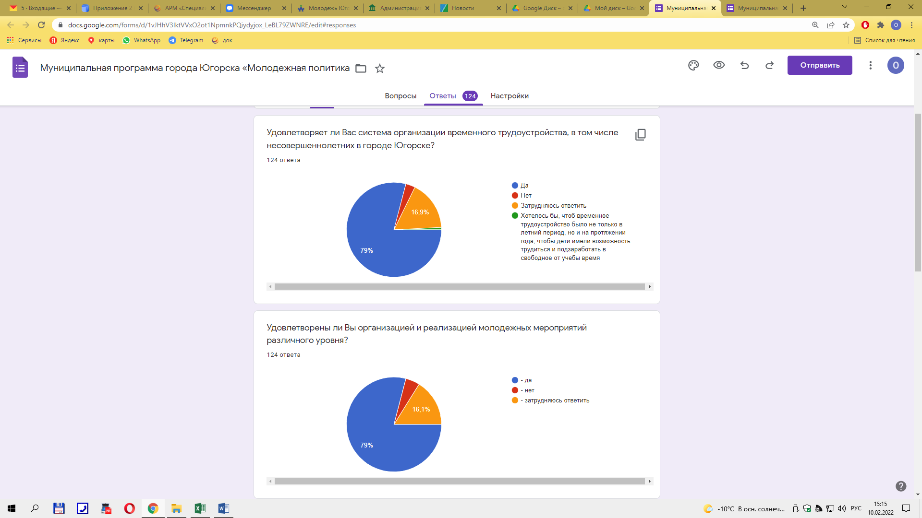
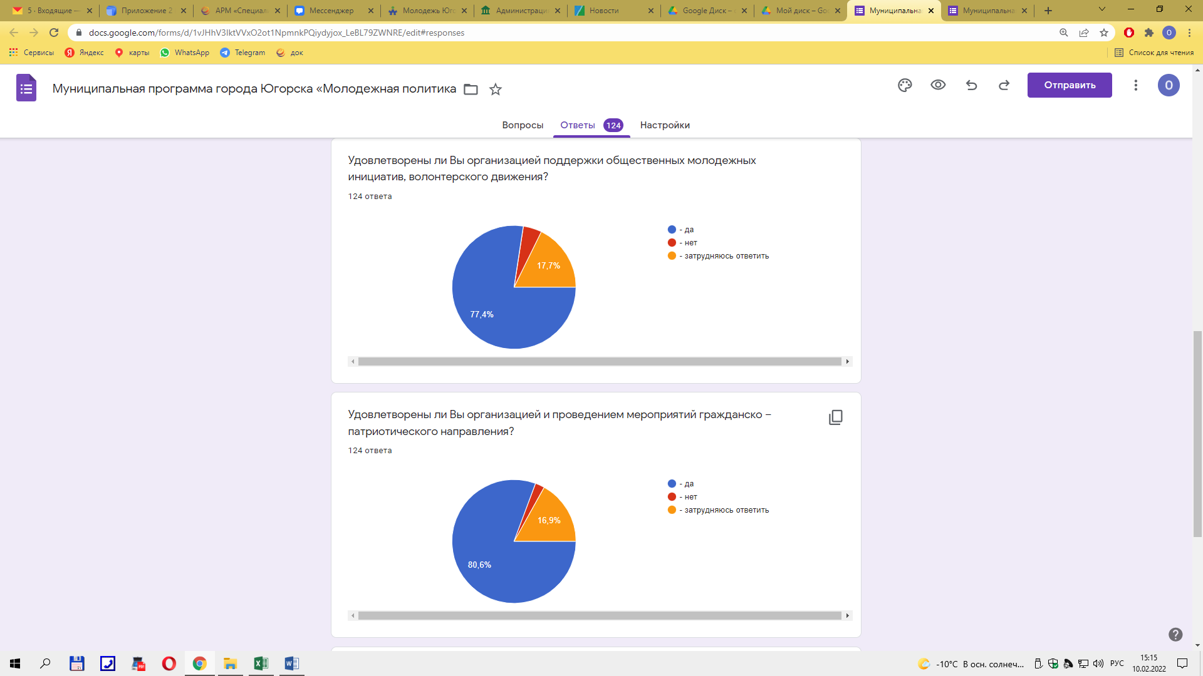
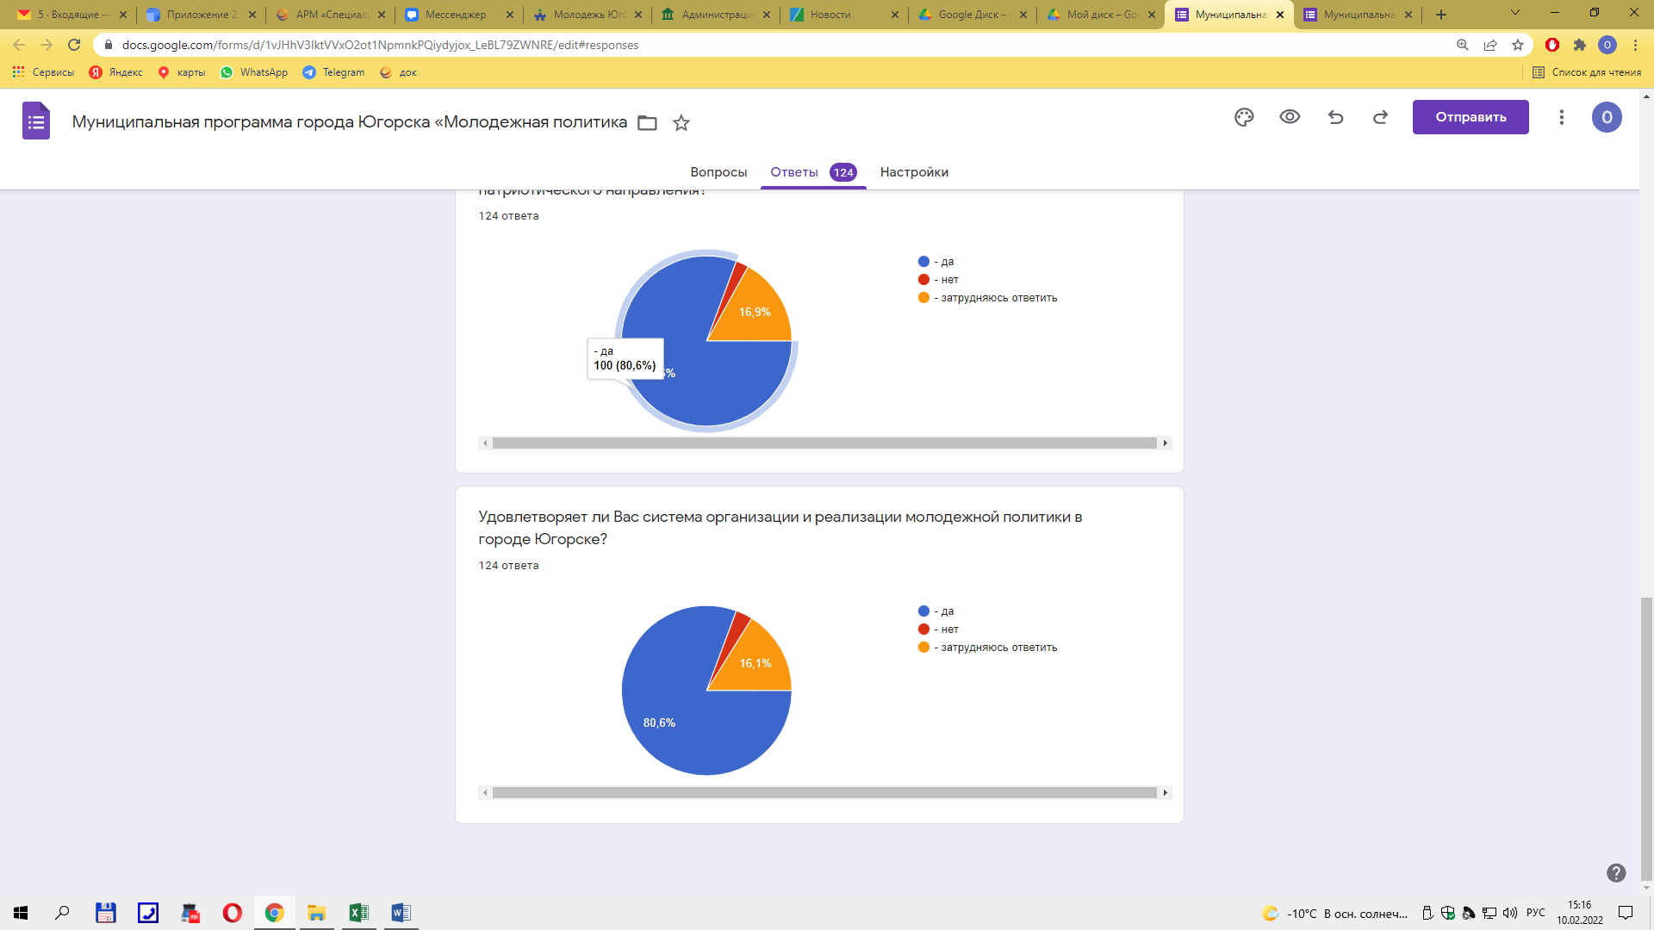

Муниципальная программа «Отдых и оздоровление детей»

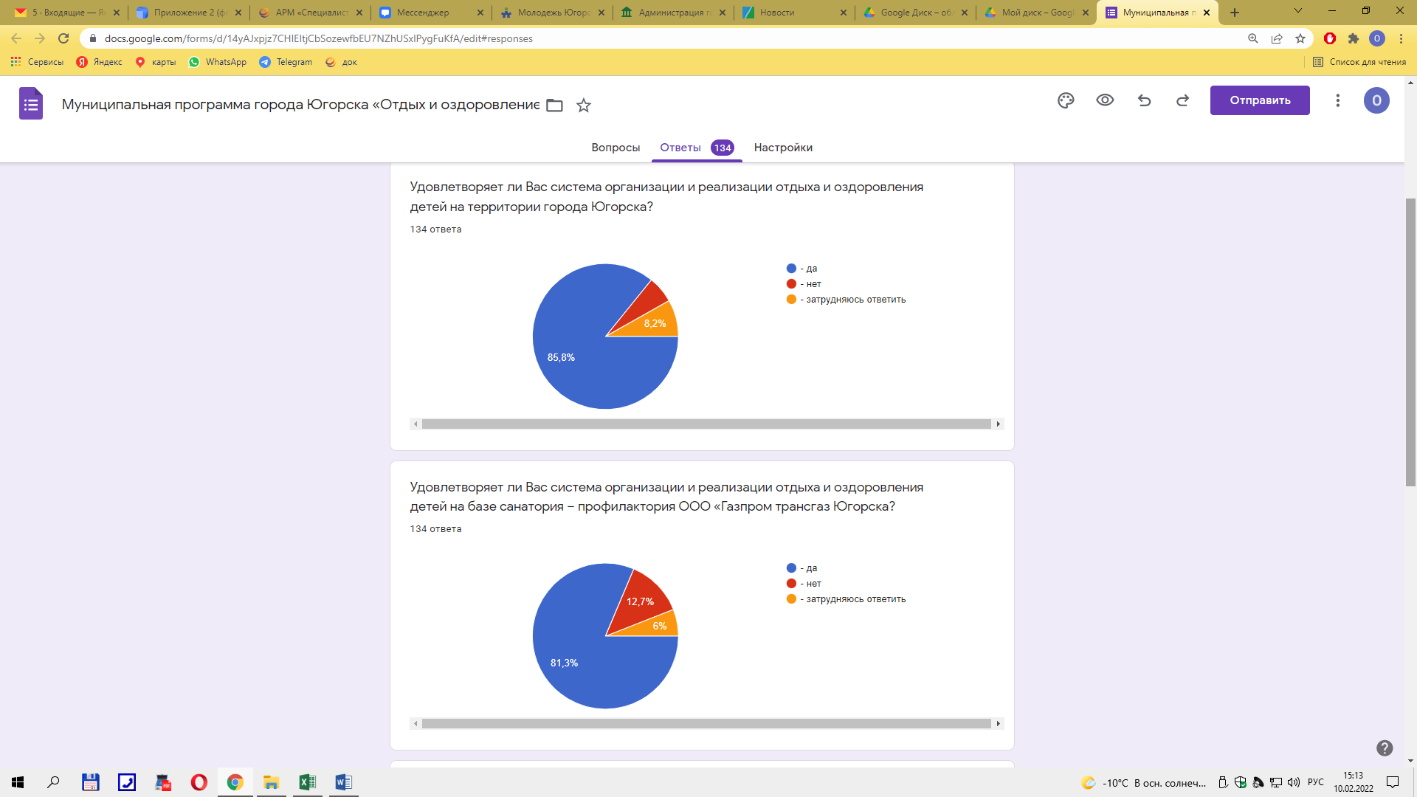

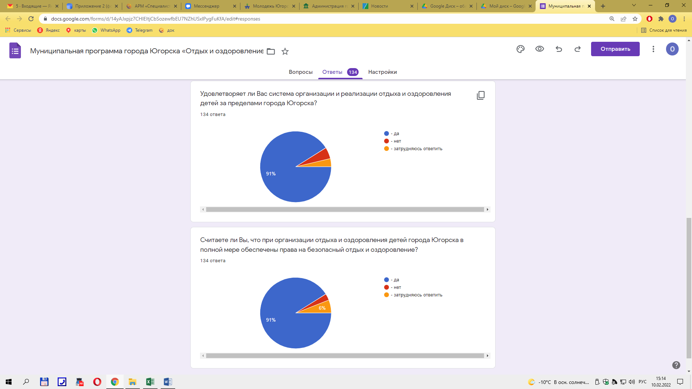
Отчет
о достижении целевых показателей эффективности
муниципальной программы по состоянию на 31.12.2021г.
"Отдых и оздоровление детей"
Управление социальной политики администрации города Югорска
№ | Наименование целевого показателя | Ответственный исполнитель/ соисполнитель | Ед. изм. | Базовый показатель на начало реализации программы | Фактическое значение |  | Отчетный период |  | Отклонение |  | Обоснование отклонения фактического значения целевого показателя от планового
№ | Наименование целевого показателя | (наименование органа или структурного подразделения, учреждения) | Ед. изм. | Базовый показатель на начало реализации программы | за предыдущие отчетные периоды |  | Плановое значение | Фактическое значение | Абсолютное значение* | Относительное значение, %*
№ | Наименование целевого показателя |  | Ед. изм. | Базовый показатель на начало реализации программы | 2019 | 2020
1 | 2 | 3 | 4 | 5 | 6 | 7 | 9 | 10 | 11 | 12 | 13
1 | Доля квалифицированного персонала, осуществляющего свою профессиональную деятельность при организации лагерей с дневным пребыванием детей и выезжающих с организованными группами детей на отдых за пределы города Югорска | УСП УО УК | % | 100,0% | 100,0% | 100,0% | 100,0% | 100,0% | 0,0% | 100,0%
2 | Количество случаев травматизма и несчастных (страховых) случаев при проведении оздоровительной кампании | УСП УО УК | ед | 0 | 0 | 0 | 0 | 0 | 0 | 0
3 | Количество детей, охваченных организованными формами отдыха в лагерях с дневным пребыванием детей города Югорска | УСП УО УК | чел | 2 220 | 2223 | 425 | 1788 | 1788 | 0 | 100,0%
4 | Количество детей, оздоровленных на базе санатория – профилактория общества с ограниченной ответственностью «Газпром трансгаз Югорск» | УСП | чел | 80 | 100 | 0 | 30 | 40 | 10 | 133,3% | Превышение фактического значения произошло вследствие высвобождения денежных средств, предусмотренных на приобретение путевок в ДОЛ, расположенные за пределами г. Югорска/, в виду уменьшения стоимости оздоровительной путевки
5 | Количество детей, охваченных организованными формами отдыха и оздоровления за пределами города Югорска | УСП | чел | 270 | 321 (в т.ч. 20 наградных) | 0 | 301 | 303 | 0 | 100,7%
6 | Доля населения, удовлетворенного качеством услуги по организации отдыха и оздоровления детей от общего количества респондентов | УСП УО УК | % | 100,0% | 100,0% | 100,0% | 100,0% | 100,0% | 100,0% | 100,0%
7 | Доля детей в возрасте от 6 до 17 лет (включительно), охваченных всеми формами отдыха и оздоровления, от общей численности детей, нуждающихся в оздоровлении. | УСП УО УК | % | 96,0% | 96,5% | 96,5% | 96,5% | 96,5% | 0,0% | 100,0%
 | Степень выполнения целевых показателей муниципальной программы **

Отчет
о достижении целевых показателей эффективности
муниципальной программы по состоянию на 31.12.2021г.
"Развитие физической культуры и спорта"
(наименование программы)
Управление социальной политики администрации города Югорска
(ответственный исполнитель)
№ | Наименование целевого показателя | Ответственный исполнитель/ соисполнитель | Ед. изм. | Базовый показатель на начало реализации программы | Фактическое значение за предыдущие годы |  | Отчетный период |  | Отклонение |  | Обоснование отклонения фактического значения целевого показателя от планового
№ | Наименование целевого показателя | (наименование органа или структурного подразделения, учреждения) | Ед. изм. | Базовый показатель на начало реализации программы |  |  | Плановое значение | Фактическое значение | Абсолютное значение* | Относительное значение, %*
 |  |  |  |  | 2019 | 2020
1 | 2 | 3 | 4 | 5 | 6 | 7 | 9 | 10 | 11 | 12 | 13
1 | Количество спортивных сооружений в городе | УСП | Ед. | 88 | 105 | 110 | 116 | 116 | 0 | 100
1 | в том числе муниципальные | УСП | Ед. | 59 | 74 | 76 | 82 | 82 | 0 | 100
2 | Доля населения, систематически занимающихся физической культурой и спортом, от общей численности населения города Югорска | УСП | % | 40.,7 | 48 | 51 | 55 | 54,9 | - 0,1 | 99,8
2 | - в том числе на базе муниципальных учреждений, сооружений | УСП | % | 28,5 | 30 | 31 | 33 | 33 | 0 | 100
3 | Уровень обеспеченности населения спортивными сооружениями исходя из единовременной пропускной способности | УСП | % | 63,7 | 69,6 | 71,6 | 72 | 74,1 | - 2,1 | 102,9 | Увеличение уровня ЕПС произошло за счет введения новых спортивных сооружений (различной формы) на территории города в 2021
3 | - в том числе муниципальными | УСП | % | 34,8 | 41,6 | 42,5 | 44 | 47 | - 3 | 106,8
4 | Количество проведенных спортивно - массовых мероприятий | УСП | Ед | 285 | 221 | 76 | 136 | 136 | 0 | 100
5 | Доля лиц с ограниченными возможностями здоровья и инвалидов, систематически занимающихся физической культурой и спортом, от общей численности данной категории в городе Югорске | УСП | % | 22,8 | 37 | 37 | 37,5 | 41 | 3,5 | 109,3 | Увеличение доли занимающихся лиц с ОВЗ в общей численности населения, занимающегося ФКиС произошло из-за снятия статуса инвалидности, смертности, выбытия из города лиц с ОВЗ (снизилось их общее кол-во, доля в общей численности населения тоже снизилась).
6 | Уровень удовлетворенности граждан города Югорска качеством услуг в сфере физической культуры и спорта | УСП | % | 94 | 94 | 94,5 | 94,5 | 94,5 | 0 | 100
7 | Доля граждан, выполнивших нормативы Всероссийского физкультурно-спортивного комплекса «Готов к труду и обороне», от общей численности населения, принявшего участие в сдаче нормативов | УСП | % | 30 | 36,4 | 40 | 10,6 | 10,6 | 0 | 100
7 | - в том числе учащиеся и студенты | УСП | % | 50 | 54 | 54 | 21,4 | 21,4 | 0 | 100
 | Степень выполнения целевых показателей муниципальной программы ** | УСП

Отчет
о достижении целевых показателей эффективности
муниципальной программы по состоянию на 30.09.2021г.
"Молодежная политика и организация временного трудоустройства"
(наименование программы)
Управление социальной политики администрации города Югорска
(ответственный исполнитель)
№ | Наименование целевого показателя | Ответственный исполнитель/ соисполнитель | Ед. изм. | Базовый показатель на начало реализации программы | Фактическое значение |  | Отчетный период |  | Отклонение |  | Обоснование отклонения фактического значения целевого показателя от планового
 |  |  |  |  |  |  | Плановое значение | Фактическое значение | Абсолютное значение* | Относительное значение, %*
 |  |  |  |  | 2019 | 2020
1 | 2 | 3 | 4 | 5 | 6 | 7 | 9 | 10 | 11 | 12 | 13
1 | Доля населения города Югорска, задействованного в мероприятиях по молодежной политике, в общей численности населения | УСП | % | 65,0 | 66,1 | 60,0 | 60,0 | 58,9 | - 1,0 | 98,2 | Незначительное отклонение связано с введением ограничительных мероприятий на орг. и проведение массовых мероприятий
2 | Количество молодежи в возрасте 14-30 лет, задействованной в мероприятиях общественных объединений | УСП | чел | 1 700 | 1 800 | 1 800 | 2 100 | 2 100 | 0,0 | 100,0%
3 | Количество социально - значимых проектов, заявленных на конкурсы различного уровня | УСП | ед | 35 | 36 | 30 | 38 | 38 | 0,0 | 100,0%
4 | Количество молодых людей, вовлеченных в реализуемые проекты и программы в сфере поддержки талантливой молодежи | УСП | чел | 5 300 | 5 457 | 5 560 | 5 300 | 5 300 | 0,0 | 100,0%
5 | Доля детей и молодежи в возрасте от 14 до 30 лет, задействованной в мероприятиях гражданско-патриотической направленности | УСП | % | 28,0% | 28,0% | 29,0% | 29,0% | 29,0% | 0,0 | 100,0%
6 | Объем выполнения муниципального задания подведомственным учреждением | УСП | % | 100,0% | 100,0% | 100,0% | 100,0% | 100,0% | 0,0% | 0,0%
7 | Количество трудоустроенных граждан, признанных в установленном порядке безработными | УСП УО | чел | 57 | 98 | 73 | 50 | 62 | + 12 | 100,0% | Трудоустройство данной категории граждан осуществляется в соответствии с поступающими заявками от организаций города и предусмотренных объемов финансирования. Кол-во трудоустроенных складывается из кол-ва всех отработанных категорий (0,5 месяца, полный месяц, ставка отработанного). Плановый показатель был рассчитан на полный месяц и полную ставку.
8 | Количество несовершеннолетних, трудоустроенных за счет создания временных рабочих мест | УСП | чел | 426 | 426 | 36 | 255 | 278 | + 23 | 109,0% | Перевыполнение количественного показателя связано с трудоустройством несовершеннолетних в сентябре текущего года на 0,25 ставки (под фактические объемы финансирования)
9 | Количество трудоустроенных выпускников профессиональных образовательных организаций и образовательных организаций высшего образования | УСП УО | чел | 5 | 7 | 4 | 3 | 3 | 0 | 100,0%
10 | Численность обучающихся, вовлеченных в деятельность общественных объединений на базе образовательных организаций общего образования, среднего и высшего профессионального образования | УСП | млн.чел | 0,00122 | 0 | 0,003292 | 0,004534 | 0,004534 | 0 | 100,0%
11 | Доля граждан, вовлеченных в добровольческую деятельность | УСП | % | 9,0% | 0,0% | 20,0% | 17,0% | 17,0% | 0,0% | 100,0%
12 | Доля молодежи, задействованной в мероприятиях по вовлечению в творческую деятельность, от общего числа молодежи в городе Югорске | УСП | % | 9,0% | 0,0% | 33,0% | 36,0% | 36,0% | 0,0% | 100,0%
 | Степень выполнения целевых показателей муниципальной программы **

Начальник Управления социальной политики
администрации города Югорска И.М. Занина

Исп.: начальник отдела по СЭП УСП
О.В. Самсоненко, тел.: 8(34675) 5-00-24 (198)

